## **10个工业检测数据集**

**标题均附有超链接**

## **[1.天池铝型材表面缺陷数据集](https://link.zhihu.com/?target=https://www.cvmart.net/dataSets/detail?tabType=1&currentPage=2&pageSize=12&id=272&utm_campaign=zywang&utm_source=social&utm_medium=zhihu" \t "/Users/cynthiayawain/Documents\\x/_blank)**

## 大赛数据集里有1万份来自实际生产中有瑕疵的铝型材监测影像数据，每个影像包含一个或多种瑕疵。供机器学习的样图会明确标识影像中所包含的瑕疵类型。

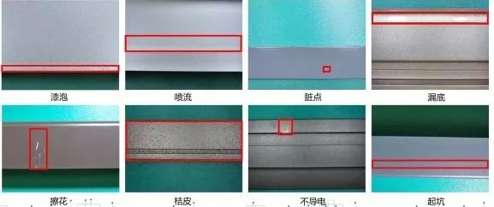

## **[2.Kylberg 纹理数据集](https://link.zhihu.com/?target=https://www.cvmart.net/dataSets/detail?tabType=1&currentPage=2&pageSize=12&id=273&utm_campaign=zywang&utm_source=social&utm_medium=zhihu" \t "/Users/cynthiayawain/Documents\\x/_blank)**

在布匹的实际生产过程中，由于各方面因素的影响，会产生污渍、破洞、毛粒等瑕疵，为保证产品质量，需要对布匹进行瑕疵检测。布匹疵点检验是纺织行业生产和质量管理的重要环节，目前人工检测易受主观因素影响，缺乏一致性；并且检测人员在强光下长时间工作对视力影响极大。由于布匹疵点种类繁多、形态变化多样、观察识别难道大，导致布匹疵点智能检测是困扰行业多年的技术瓶颈。本数据涵盖了纺织业中布匹的各类重要瑕疵，每张图片含一个或多种瑕疵。数据包括包括素色布和花色布两类，其中，素色布数据约8000张；花色布数据约12000张。

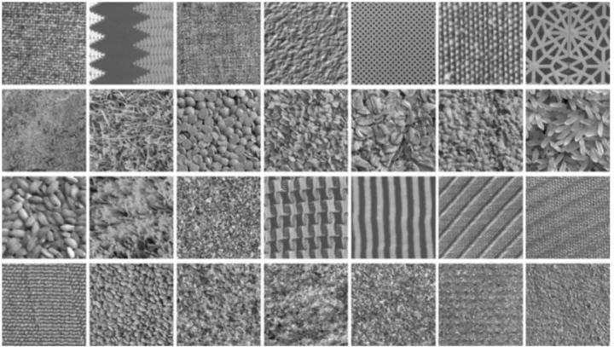

## **[3.东北大学带钢表面缺陷数据集](https://link.zhihu.com/?target=https://www.cvmart.net/dataSets/detail?tabType=1&currentPage=2&pageSize=12&id=274&utm_campaign=zywang&utm_source=social&utm_medium=zhihu" \t "/Users/cynthiayawain/Documents\\x/_blank)**

数据集收集了夹杂、划痕、压入氧化皮、裂纹、麻点和斑块6种缺陷，每种缺陷300张，图像尺寸为200×200。数据集包括分类和目标检测两部分，不过目标检测的标注中有少量错误，需要注意。

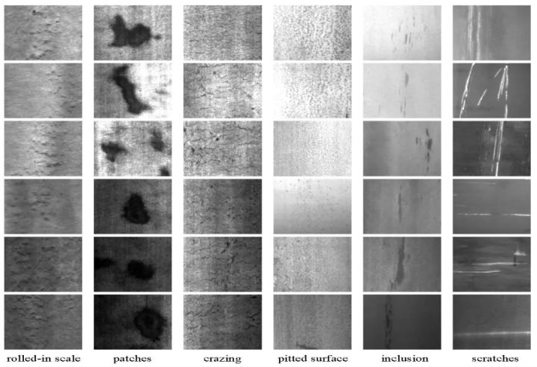

## **[4.Severstal 带钢缺陷数据集](https://link.zhihu.com/?target=https://www.cvmart.net/dataSets/detail?tabType=1&currentPage=2&pageSize=12&id=275&utm_campaign=zywang&utm_source=social&utm_medium=zhihu" \t "/Users/cynthiayawain/Documents\\x/_blank)**

该数据集中提供了四种类型的带钢表面缺陷。训练集共有12568张，测试集5506张。图像尺寸为1600×256。

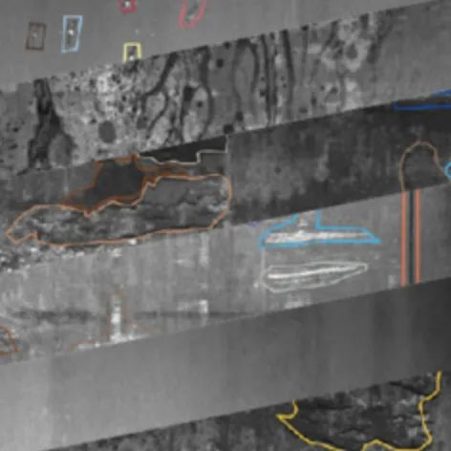

## **[5.UCI 带钢缺陷数据集](https://link.zhihu.com/?target=https://www.cvmart.net/dataSets/detail?tabType=1&currentPage=2&pageSize=12&id=276&utm_campaign=zywang&utm_source=social&utm_medium=zhihu" \t "/Users/cynthiayawain/Documents\\x/_blank)**

该数据集包含了7种带钢缺陷类型。这个数据集不是图像数据，而是带钢缺陷的28种特征数据，可用于机器学习项目。钢板故障的7种类型：装饰、Z\_划痕、K\_划痕、污渍、肮脏、颠簸、其他故障。

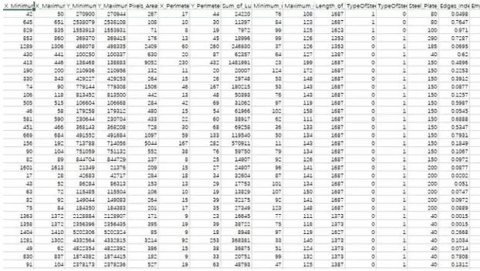

## **[6.DAGM 2007数据集](https://link.zhihu.com/?target=https://www.cvmart.net/dataSets/detail?tabType=1&currentPage=3&pageSize=12&id=277&utm_campaign=zywang&utm_source=social&utm_medium=zhihu" \t "/Users/cynthiayawain/Documents\\x/_blank)**

该数据集主要针对纹理背景上的杂项缺陷，为较弱监督的训练数据。包含十个数据集，前六个为训练数据集，后四个为测试数据集。每个数据集均包含以灰度8位PNG格式保存的1000个“无缺陷”图像和150个“有缺陷”图像，每个数据集由不同的纹理模型和缺陷模型生成。“无缺陷”图像显示的背景纹理没有缺陷，“无缺陷”图像的背景纹理上恰好有一个标记的缺陷。所有数据集已随机分为大小相等的训练和测试子数据集。弱标签以椭圆形表示，大致表示缺陷区域。

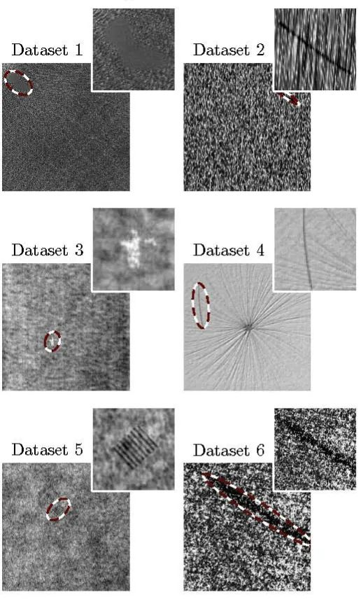

## **[7.磁瓦缺陷数据集](https://link.zhihu.com/?target=https://www.cvmart.net/dataSets/detail?tabType=1&currentPage=3&pageSize=12&id=278&utm_campaign=zywang&utm_source=social&utm_medium=zhihu" \t "/Users/cynthiayawain/Documents\\x/_blank)**

中国科学院自动所一个课题组收集的数据集，是“Saliency of magnetic tile surface defects”这篇论文的数据集。收集了6种常见磁瓦缺陷的图像，并做了语义分割的标注。

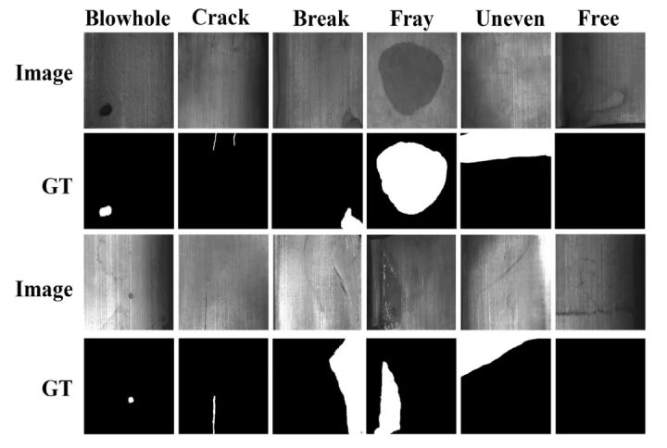

## **[8.RSDDs铁轨表面缺陷数据集](https://link.zhihu.com/?target=https://www.cvmart.net/dataSets/detail?tabType=1&currentPage=3&pageSize=12&id=279&utm_campaign=zywang&utm_source=social&utm_medium=zhihu" \t "/Users/cynthiayawain/Documents\\x/_blank)**

RSDDs数据集包含两种类型的数据集：第一种是从快车道捕获的I型RSDDs数据集，其中包含67个具有挑战性的图像。第二个是从普通/重型运输轨道捕获的II型RSDDs数据集，其中包含128个具有挑战性的图像。

两个数据集的每幅图像至少包含一个缺陷，并且背景复杂且噪声很大。

RSDDs数据集中的这些缺陷已由一些专业的人类观察员在轨道表面检查领域进行了标记。

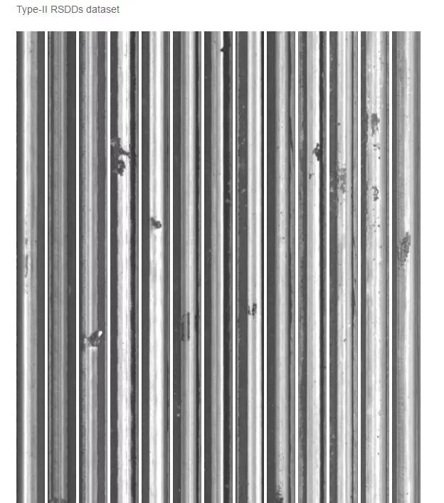

## **[9.KTH-TIPS 纹理图像数据集](https://link.zhihu.com/?target=https://www.cvmart.net/dataSets/detail?tabType=1&currentPage=3&pageSize=12&id=280&utm_campaign=zywang&utm_source=social&utm_medium=zhihu" \t "/Users/cynthiayawain/Documents\\x/_blank)**

KTH-TIPS 是一个纹理图像数据集，在不同的光照、角度和尺度下拍摄的不同材质表面纹理图片。类型包括砂纸、铝箔、发泡胶、海绵、灯芯绒、亚麻、棉、黑面包、橙皮和饼干共10类。

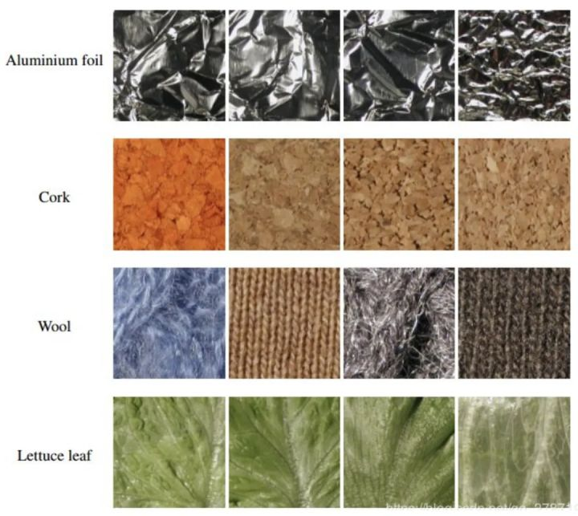

## **[10.印刷电路板（PCB）瑕疵数据集](https://link.zhihu.com/?target=https://www.cvmart.net/dataSets/detail?tabType=1&currentPage=3&pageSize=12&id=281&utm_campaign=zywang&utm_source=social&utm_medium=zhihu" \t "/Users/cynthiayawain/Documents\\x/_blank)**

这是一个公共的合成PCB数据集，由北京大学发布，其中包含1386张图像以及6种缺陷（缺失孔，鼠咬坏，开路，短路，杂散，伪铜），用于检测，分类和配准任务。

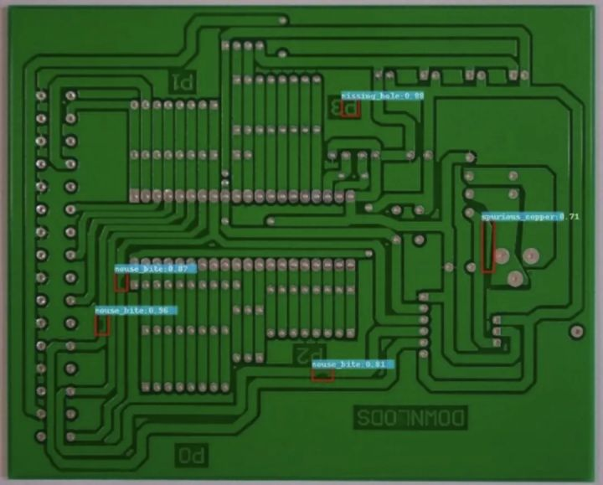

**数据集免费下载链接：[http://m6z.cn/5ZBLEU](https://link.zhihu.com/?target=http://m6z.cn/5ZBLEU" \t "/Users/cynthiayawain/Documents\\x/_blank)**